

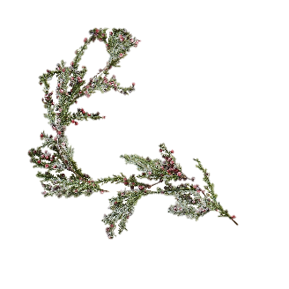**OBEC TRUSNOV SPOLEČNĚ s místními ochotníky PRO VÁS PŘIPRAVUJÍ v sobotu 14. prosince 2024**

**ŽIVÝ BETLÉM a vánoční koledy**

**v podání trusnovských ochotníků a dětí**

**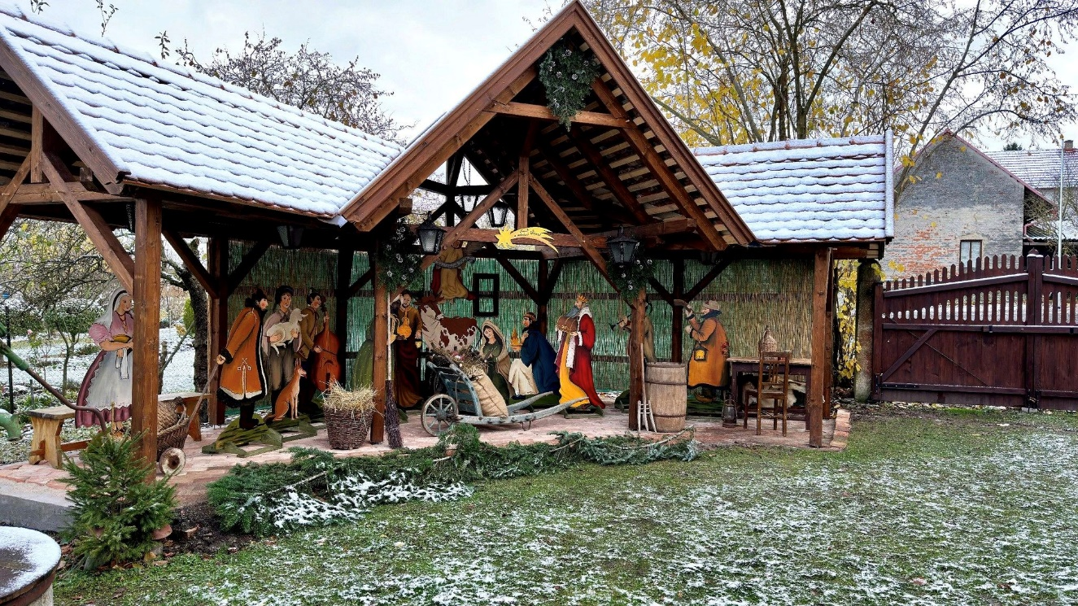****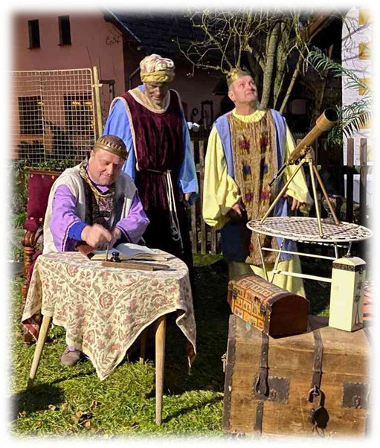VŠE SE BUDE KONAT VE STAROČESKÉM MUZEU V TRUSNOVĚ OD 17.00 HODIN**

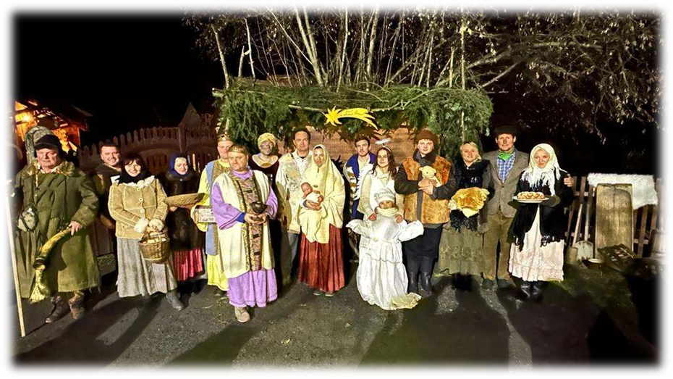

**VÁNOČNÍ OBČERSTVENÍ ZAJIŠTĚNO**